Obec Bartošovce
Poznámky k individuálnej účtovnej závierke zostavenej k 31. decembru 2025
Poznámky k 31. 12. 2025
Čl. I
Všeobecné údaje
1
. Identifikačné údaje účtovnej jednotky
a)
Názov účtovnej jednotky
Sídlo účtovnej jednotky
IČO
Obec Bartošovce
Bartošovce 148, 086 42 Bartošovce
00321851
Obec bola založená v roku 1990 zákonom č. 369/1990
Zb. o obecnom zriadení.
Dátum zriadenia
Spôsob zriadenia
Názov zriaďovateľa
Sídlo zriaďovateľa
Obec - zo zákona č. 369/1990 Zb.
b) Právny dôvod na zostavenie účtovnej
závierky
riadna
mimoriadna
c) Účtovná jednotka je súčasťou
konsolidovaného celku
áno
nie
d) Účtovná jednotka je súčasťou súhrnného
celku verejnej správy
áno
nie
2
. Opis činnosti účtovnej jednotky
Obec - podľa zákona č.369/1990 Zb. je základnou
úlohou obce pri výkone samosprávy starostlivosť o
všestranný rozvoj jej územia a o potreby jej
obyvateľov
Hlavná činnosť účtovnej jednotky
3
. Informácie o štatutárnych zástupcoch a o organizačnej štruktúre účtovnej jednotky
Štatutárny zástupca (meno a priezvisko)
Václav Hudák – starosta obce
Funkcia
Štatutárny zástupca (meno a priezvisko)
Funkcia
Ing. Marcel Horváth – zástupca starostu obce
1
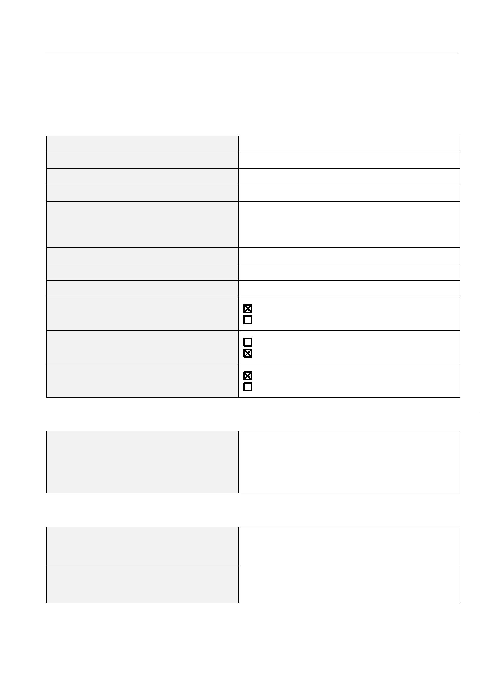

Obec Bartošovce
Poznámky k individuálnej účtovnej závierke zostavenej k 31. decembru 2025
Priemerný počet zamestnancov počas
účtovného obdobia
1
5
Počet zamestnancov ku dňu, ku ktorému sa
zostavuje účtovná závierka účtovnej jednotky
z toho:
14
3
-
počet vedúcich zamestnancov
Čl. II
Informácie o účtovných zásadách a účtovných metódach
1
2
. Účtovná závierka je zostavená za splnenia predpokladu nepretržitého pokračovania účtovnej
jednotky vo svojej činnosti
áno
nie
. Zmeny účtovných metód a účtovných zásad
Účtovná jednotka zmenila účtovné metódy, účtovné zásady oproti predchádzajúcemu účtovnému
obdobiu
áno
nie
3
. Spôsob ocenenia jednotlivých položiek majetku a záväzkov
Položky
Spôsob oceňovania
obstarávacou cenou
a) dlhodobý nehmotný majetok nakupovaný
b) dlhodobý nehmotný majetok vytvorený vlastnou činnosťou
c) dlhodobý hmotný majetok nakupovaný
vlastnými nákladmi
obstarávacou cenou
vlastnými nákladmi
d) dlhodobý hmotný majetok vytvorený vlastnou činnosťou
e) dlhodobý nehmotný majetok a dlhodobý hmotný majetok získaný
reálnou hodnotou
bezodplatne
f) dlhodobý finančný majetok
g) zásoby nakupované
obstarávacou cenou
obstarávacou cenou
vlastnými nákladmi
reálnou hodnotou
h) zásoby vytvorené vlastnou činnosťou
i) zásoby získané bezodplatne
j) pohľadávky
menovitou hodnotou
menovitou hodnotou
k) krátkodobý finančný majetok
náklady budúcich období
a
príjmy
budúcich období sa vykazujú vo výške,
ktorá je potrebná na dodržanie zásady
vecnej a časovej súvislosti s účtovným
obdobím.
l) časové rozlíšenie na strane aktív
2


Obec Bartošovce
Poznámky k individuálnej účtovnej závierke zostavenej k 31. decembru 2025
Položky
Spôsob oceňovania
menovitou hodnotou
oceňujú sa v očakávanej výške záväzku
alebo poistno-matematickými metódami
m)záväzky, vrátane dlhopisov, pôžičiek a úverov
rezervy
výdavky budúcich období a výnosy
budúcich období sa vykazujú vo výške,
ktorá je potrebná na dodržanie zásady
vecnej a časovej súvislosti s účtovným
obdobím.
n) časové rozlíšenie na strane pasív
o) deriváty pri nadobudnutí
reálnou hodnotou
reálnou hodnotou
p) majetok a záväzky zabezpečené derivátmi
4
. Spôsob zostavenia odpisového plánu pre dlhodobý majetok, doba odpisovania, sadzby odpisov
a odpisové metódy pri stanovení účtovných odpisov
Odpisy dlhodobého nehmotného majetku a dlhodobého hmotného majetku sú stanovené tak, že sa
vychádza z predpokladanej doby jeho užívania a predpokladaného priebehu jeho opotrebenia. Odpisovať
sa začína prvým dňom mesiaca, v ktorom bol dlhodobý majetok uvedený do používania.
Účtovné odpisy sa zaokrúhľujú na celé eurá nahor. Ak sa v priebehu používania majetku zistí, že doba
odpisovania nezodpovedá opotrebeniu majetku, upravia sa odpisy majetku a doba odpisovania od
1.1. nasledujúceho roka.
Predpokladaná doba užívania a odpisové sadzby sú stanovené takto:
Predpokladaná doba
používania v rokoch
Ročná odpisová sadzba
Odpisová skupina
v %
1
2
3
4
5
6
4
6
25,00
16,66
12,50
8,00
8
12
20
40
5,00
2,50
Drobný nehmotný majetok od 0 Eur do 2 400 Eur, ktorý podľa rozhodnutia účtovnej jednotky nie je
dlhodobým nehmotným majetkom sa účtuje pri obstaraní do nákladov na účet 518 - Ostatné služby.
Drobný hmotný majetok od 0 Eur do 1 700 Eur, ktorý podľa rozhodnutia účtovnej jednotky nie je
dlhodobým hmotným majetkom sa účtuje ako zásoby.
3


Obec Bartošovce
Poznámky k individuálnej účtovnej závierke zostavenej k 31. decembru 2025
5
. Zásady pre zohľadnenie zníženia hodnoty majetku.
Prechodné zníženie hodnoty majetku sa vyjadruje opravnou položkou.
Účtovná jednotka podľa vnútorného predpisu tvorila opravné položky k:
-
-
-
-
-
-
odpisovanému dlhodobému majetku
neodpisovanému dlhodobému majetku
nedokončeným investíciám
dlhodobému finančnému majetku
zásobám
áno
áno
áno
áno
áno
áno
nie
nie
nie
nie
nie
nie
pohľadávkam
Účtovná jednotka tvorila opravné položky k pohľadávkam v rámci hlavnej činnosti, pri ktorých je riziko,
že ich dlžník úplne alebo čiastočne nezaplatí, ak od splatnosti pohľadávky uplynula doba dlhšia ako:
7
1
20
najviac do výšky
najviac do výšky
50 % menovitej hodnoty pohľadávky bez príslušenstva
100 % menovitej hodnoty pohľadávky bez príslušenstva
080
Účtovná jednotka tvorila opravné položky k pohľadávkam v rámci podnikateľskej činnosti, podľa
ustanovenia § 20 zákona č. 595/2003 Z. z. o dani z príjmov v z. n. p..
6
. Zásady pre vykazovanie transferov.
O nároku na dotácie zo štátneho rozpočtu sa účtuje, ak je takmer isté, že sa splnia všetky podmienky
súvisiace s dotáciou a súčasne, že sa dotácia poskytne.
Bežný transfer
-
-
-
-
prijatý od cudzích subjektov - sa zúčtuje do výnosov vo vecnej a časovej súvislosti s nákladmi
prijatý od zriaďovateľa - sa zúčtuje do výnosov vo vecnej a časovej súvislosti s výdavkami
poskytnutý cudzím subjektom - sa zúčtuje do nákladov po splnení podmienok
poskytnutý vlastným subjektom - sa zúčtuje do nákladov pri poskytnutí transferu
Kapitálový transfer
-
prijatý od cudzích subjektov - sa zúčtuje do výnosov vo vecnej a časovej súvislosti s nákladmi
(napr. s odpismi, s opravnou položkou, so zostatkovou hodnotou vyradeného dlhodobého majetku).
- prijatý od zriaďovateľa - sa zúčtuje do výnosov vo vecnej a časovej súvislosti s nákladmi (napr.
s odpismi, s opravnou položkou, so zostatkovou hodnotou vyradeného dlhodobého majetku).
-
poskytnutý cudzím subjektom - sa zúčtuje do nákladov po splnení podmienok.
-
poskytnutý vlastným subjektom - sa zúčtuje do nákladov vo vecnej a časovej súvislosti
s nákladmi účtovanými v organizáciách v zriaďovateľskej pôsobnosti obce/mesta.
7
. Spôsob prepočtu údajov v cudzích menách na menu euro.
Majetok a záväzky vyjadrené v cudzej mene sa ku dňu uskutočnenia účtovného prípadu prepočítavajú na
menu euro referenčným výmenným kurzom určeným a vyhláseným Európskou centrálnou bankou alebo
Národnou bankou Slovenska v deň predchádzajúci dňu uskutočnenia účtovného prípadu.
Na ocenenie prírastku cudzej meny nakúpenej za euro sa použije kurz, za ktorý bola táto cudzia mena
nakúpená.
Na úbytok rovnakej cudzej meny v hotovosti alebo z devízového účtu sa na prepočet cudzej meny na eurá
použije referenčný výmenný kurz určený a vyhlásený Európskou centrálnou bankou alebo Národnou
bankou Slovenska v deň predchádzajúci dňu uskutočnenia účtovného prípadu.
Majetok a záväzky vyjadrené v cudzej mene (okrem prijatých a poskytnutých preddavkov) sa ku dňu, ku
ktorému sa zostavuje účtovná závierka, prepočítavajú na menu euro referenčným výmenným kurzom
4
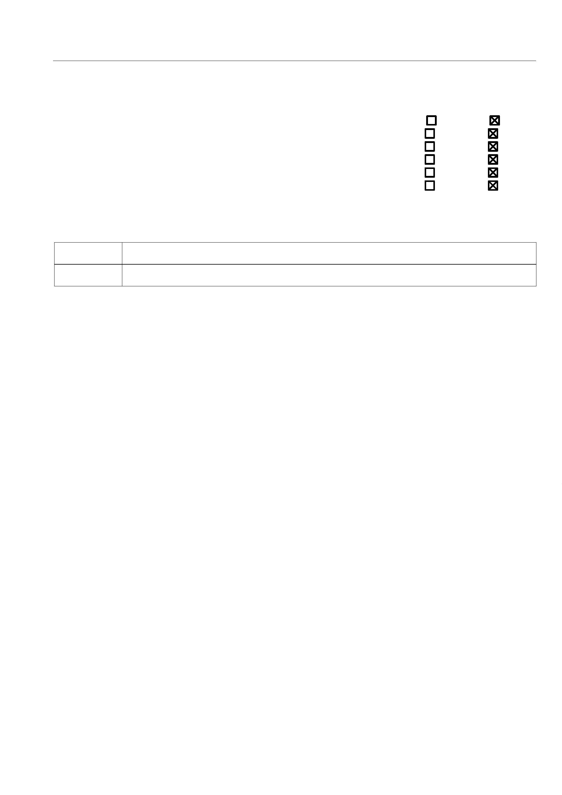

Obec Bartošovce
Poznámky k individuálnej účtovnej závierke zostavenej k 31. decembru 2025
určeným a vyhláseným Európskou centrálnou bankou alebo Národnou bankou Slovenska v deň,
ku ktorému sa zostavuje účtovná závierka, a účtujú sa s vplyvom na výsledok hospodárenia.
Prijaté a poskytnuté preddavky v cudzej mene prostredníctvom účtu vedeného v tejto cudzej mene
sa prepočítavajú na menu euro referenčným výmenným kurzom určeným a vyhláseným Európskou centrálnou bankou alebo Národnou bankou Slovenska v deň predchádzajúci dňu uskutočnenia účtovného prípadu. Ku dňu, ku ktorému sa zostavuje účtovná závierka, sa už neprepočítavajú.
Prijaté a poskytnuté preddavky v cudzej mene na účet zriadený v eurách a z účtu zriadeného v eurách
sa prepočítavajú na menu euro kurzom, za ktorý boli tieto hodnoty nakúpené alebo predané. Ku dňu, ku ktorému sa zostavuje účtovná závierka, sa už neprepočítavajú.
Čl. III
Informácie o údajoch na strane aktív súvahy
A Neobežný majetok
1
. Dlhodobý nehmotný majetok a dlhodobý hmotný majetok
a) prehľad o pohybe dlhodobého majetku
Zaradenie majetku v roku 2025: Sanácia mosta na MK pri kostole – dátum zaradenia 30.06.2025
v sume 68 936,76 EUR.
Zrealizovaná výstavba a nákup DM zatiaľ nezaradené do majetku (tabuľka č.1)
b) spôsob a výška poistenia dlhodobého nehmotného majetku a dlhodobého hmotného majetku
c) zriadenie záložného práva na dlhodobý nehmotný majetok a dlhodobý hmotný majetok alebo
obmedzenie práva nakladať s dlhodobým majetkom
5
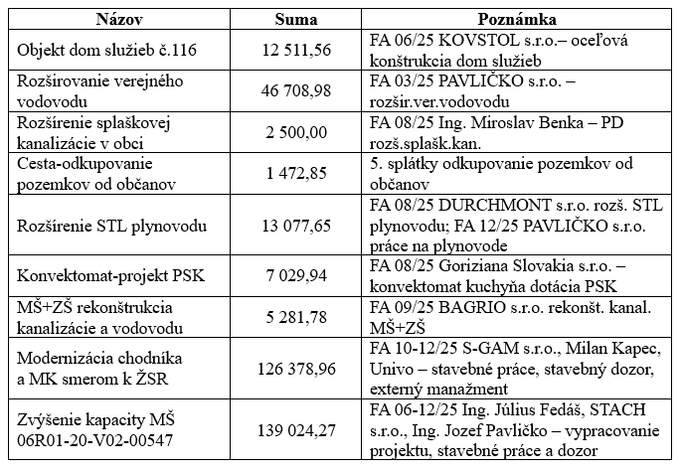

Obec Bartošovce
Poznámky k individuálnej účtovnej závierke zostavenej k 31. decembru 2025
d) opis a hodnota dlhodobého majetku vo vlastníctve účtovnej jednotky alebo v správe účtovnej
jednotky
Majetok,
Suma
11 597,16
ku ktorému má účtovná jednotka vlastnícke právo
Pozemky
Budovy, stavby
1 333 596,05
1 263,40
Stroje, prístroje, zariadenia, inventár
Dopravné prostriedky
9 908,68
2
. Dlhodobý finančný majetok
a) prehľad o pohybe dlhodobého finančného majetku - tabuľka č.1
3
. Majetkové podiely účtovnej jednotky v iných spoločnostiach
Informácia o spoločnostiach, v ktorých má účtovná jednotka majetkový podiel (riadky 025 až 026
súvahy)
4
. Dlhové cenné papiere a realizovateľné cenné papiere, dlhodobé pôžičky a ostatný dlhodobý
finančný majetok
a) dlhové cenné papiere držané do splatnosti a realizovateľné cenné papiere (riadky 027 až 028 súvahy):
Účtovná hodnota
vykázaná v súvahe vykázaná v súvahe
splatnosti účtovnej jednotky účtovnej jednotky
Účtovná hodnota
Druh
cenného cenného
papiera papiera
Mena
Dátum
Názov emitenta
Výnos v %
k 31.12.2025
k 31.12.2024
VVS, a. s. Košice
146 334,71
146 334,71
B Obežný majetok
1
2
. Zásoby
. Pohľadávky
a) opis významných pohľadávok podľa jednotlivých položiek súvahy
b) vývoj opravnej položky k pohľadávkam - tabuľka č. 3
c) pohľadávky podľa doby splatnosti (riadky 048 a 060 súvahy) - tabuľka č. 4
Z toho pohľadávky po lehote
splatnosti
Zostatok
k 31.12.2025 k 31.12.2024
Zostatok
Pohľadávky
suma, popis
Dlhodobé pohľadávky z toho:
Krátkodobé pohľadávky z toho:
3 599,51
3 599,51
-
Pohľadávky z DP obcí a VŮC
3 331,51
3 331,51
-
-
-
-
daň z pozemkov
daň zo stavieb
daň za psa
79,55
336,10
40,00
2 875,86
79,55 336,10
40,00
2 875,86
nedoplatky staré roky
-
Pohľadávky z NP obcí a VŮC - nedoplatky TKO
238,00
238,00
6
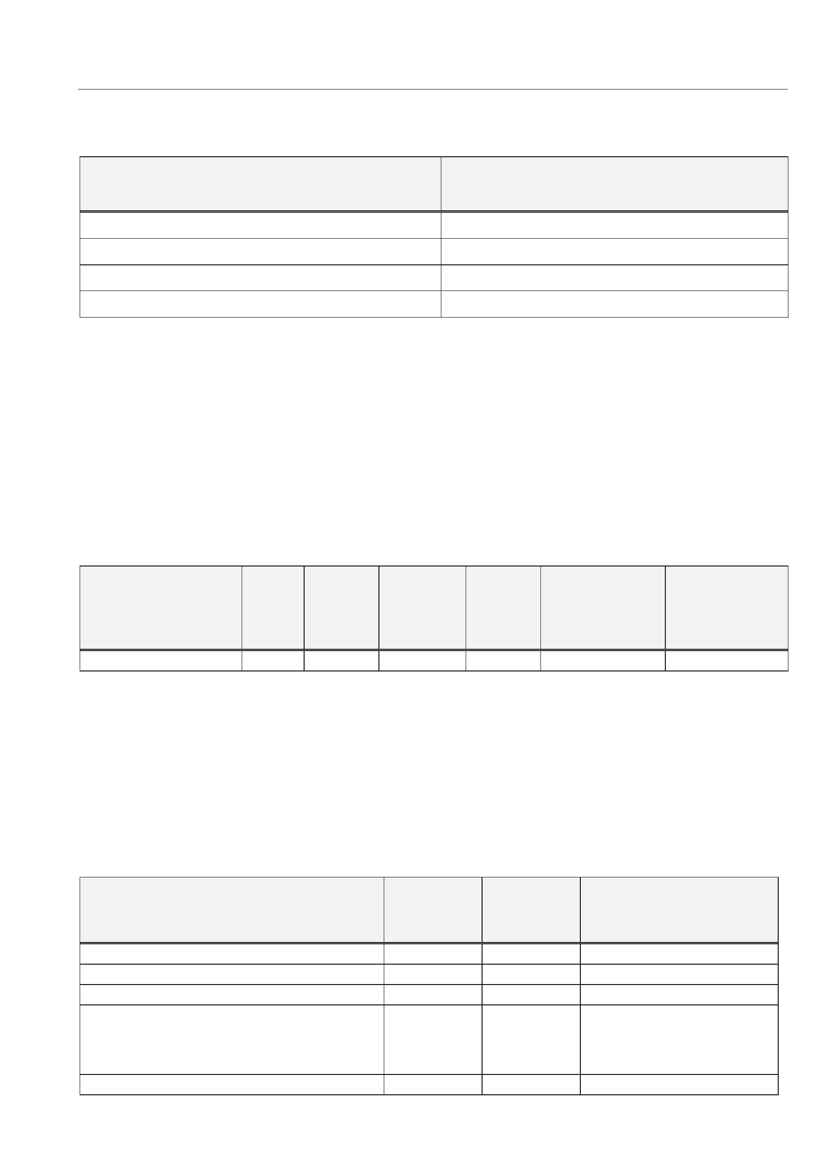

Obec Bartošovce
Poznámky k individuálnej účtovnej závierke zostavenej k 31. decembru 2025
-
nedoplatky TKO staré roky
30,00
30,00
d) pohľadávky podľa zostatkovej doby splatnosti (riadky 048 a 060 súvahy) - tabuľka č.4
Textová časť k tabuľke č. 4
Zostatok
k 31.12.2025 k 31.12.2024
Zostatok
Pohľadávky
Pohľadávky z toho:
a) so zostatkovou dobou splatnosti do 1 roka z toho:
3 599,51
3 599,51
b) so zostatkovou dobou splatnosti od 1 roka do 5 rokov z toho:
c) so zostatkovou dobou splatnosti nad 5 rokov z toho:
3
. Finančný majetok
a) opis významných zložiek krátkodobého finančného majetku

Krátkodobý finančný majetok
Zostatok k 31.12.2025
Zostatok k 31.12.2024
Pokladnica
Ceniny
384,91
0,00
600,30
0,00
Bankové účty

12 049,83
4 599,49
4
. Poskytnuté návratné finančné výpomoci (riadky 098 a 104 súvahy):
Obec neposkytla v roku 2025 finančné výpomoci.
5
. Časové rozlíšenie
Významné položky časového rozlíšenia nákladov budúcich období a príjmov budúcich období
Opis jednotlivých významných položiek časového rozlíšenia
Zostatok k 31.12.2025
Zostatok k 31.12.2024
Náklady budúcich období spolu
938,63
729,33
124,10
67,60
1 143,16
1 113,02
30,14
-
-
-
-
-
-
poistné
predplatné
služby
členské
17,60
7
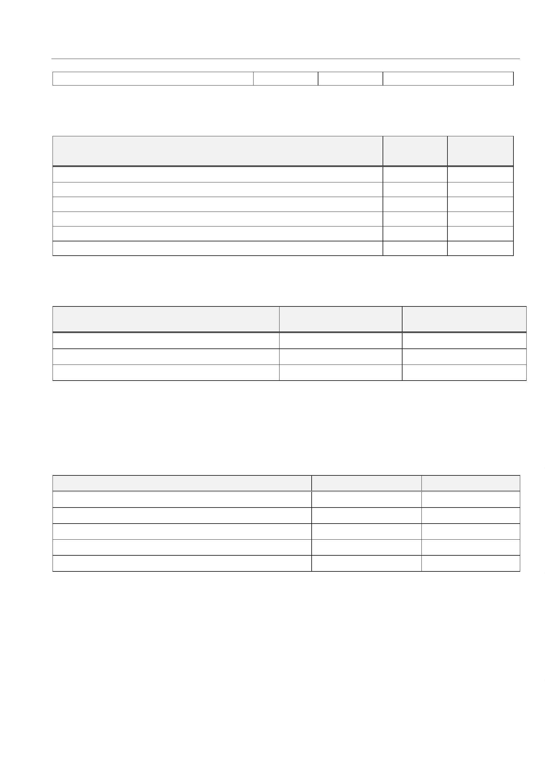

Obec Bartošovce
Poznámky k individuálnej účtovnej závierke zostavenej k 31. decembru 2025
Čl. IV
Informácie o údajoch na strane pasív súvahy
A Vlastné imanie - tabuľka č.5
Názov položky
Zostatok
zvýšenie
zníženie
presun
Zostatok
Opis
k 31.12.2024
k 31.12.2025
jednotlivých
položiek a opis
zmien jednotl.
položiek VI,
najmä zmeny
oceňovacích
rozdielov,
opravy
významných
chýb minulých
rokov
Nevysporiadaný
VH min. rokov
Výsledok

865 941,47

-74 808,30

-74 808,30
74 808,30

791 133,17

hospodárenia
B Záväzky
. Rezervy - tabuľka č.6-7
1
Predpokladaný rok použitia rezerv a opis významných položiek rezerv
Názov položky / Suma
Predpokladaný rok použitia
Rezerva na overenie účtovnej závierky audítorom v sume 500,00€
2026
2
. Záväzky podľa doby splatnosti
- záväzky podľa doby splatnosti (riadky 140 a 151 súvahy) - tabuľka č. 8
Zostatok
k 31.12.2025
Zostatok
k 31.12.2024
Záväzky
Dlhodobé záväzky z toho:
10 268,82
3 768,26
500,00
8 417,24
1 586,48
500,00
-
-
-
-
-
záväzky zo sociálneho fondu
záväzky z poskytnutej zábezpeky
záväzky z investičného dodávateľského úveru
záväzky z neinvestičného dodávateľského úveru
záväzky z leasingových splátok
6 000,56
6 330,76
Krátkodobé záväzky z toho:
75 220,50
42 672,26
18 172,82
11 928,10
2 433,32
56 124,02
25 830,37
15 973,95
10 703,51
2 306,71
-
-
-
-
záväzky voči dodávateľom
záväzky voči zamestnancom
záväzky voči poisťovniam
záväzky voči daňovému úradu
8
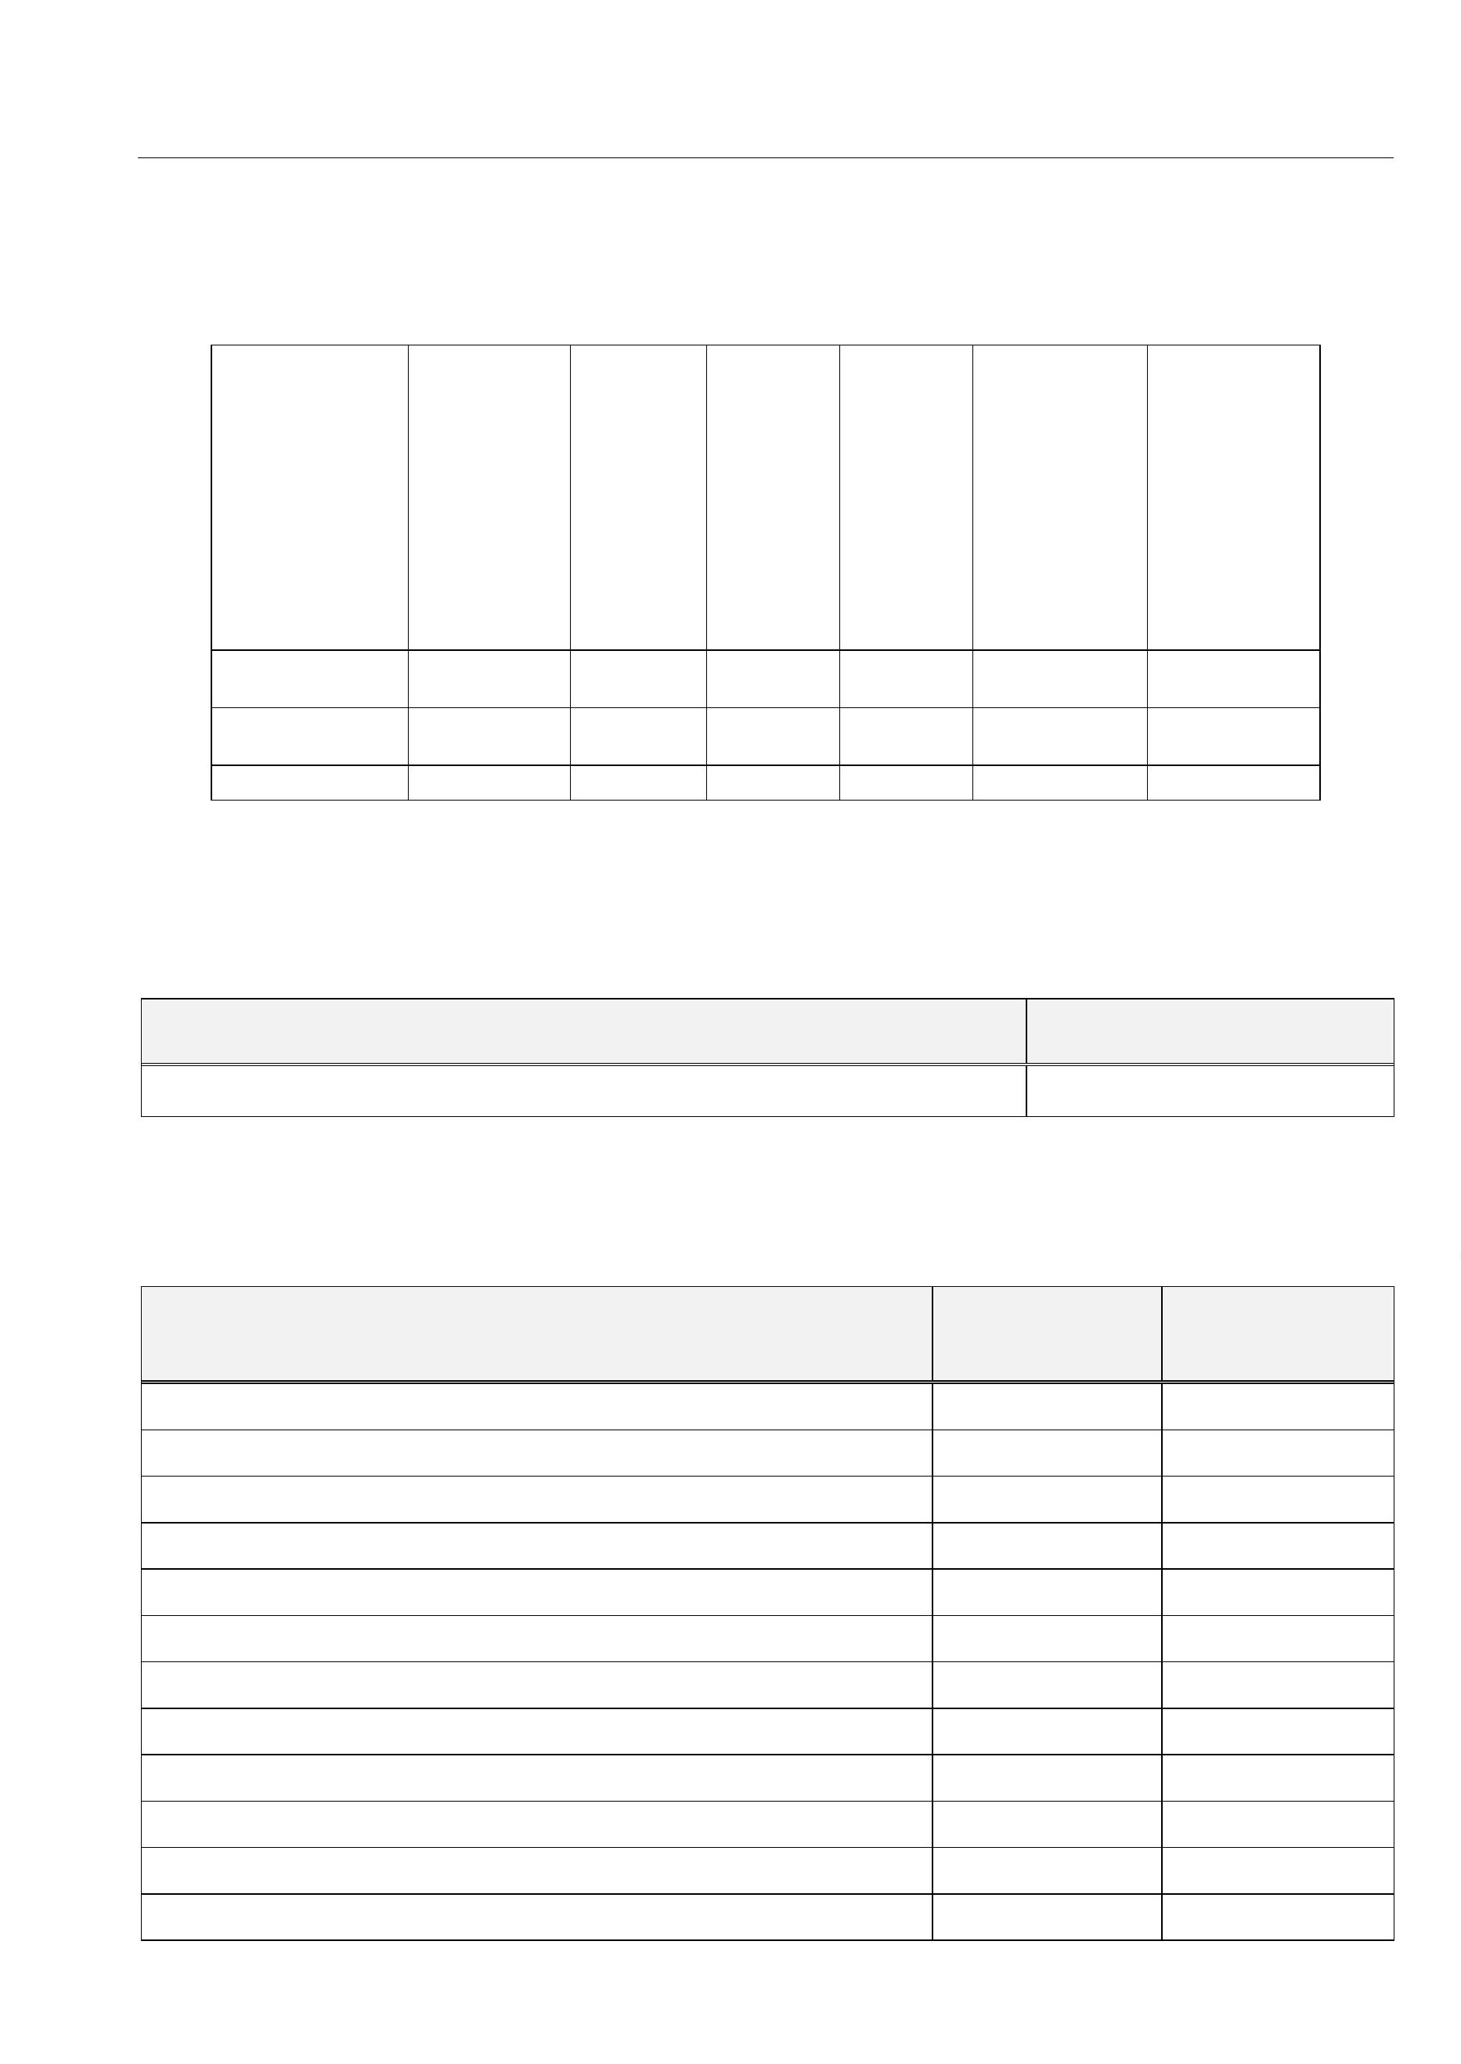

Obec Bartošovce
Poznámky k individuálnej účtovnej závierke zostavenej k 31. decembru 2025
-
-
ostatné záväzky, z toho:
zrážky z miezd
14,00
14,00

14,00
14,00

-

prijaté preddavky na stravné
0,00
1 295,48
b) záväzky podľa zostatkovej doby splatnosti (riadky 140 a 151 súvahy) - tabuľka č. 8
Zostatok
k 31.12.2025
Zostatok
k 31.12.2024
Záväzky
Záväzky z toho:
a) so zostatkovou dobou splatnosti do 1 roka z toho:
b) so zostatkovou dobou splatnosti od 1 roka do 5 rokov z toho:
c) so zostatkovou dobou splatnosti nad 5 rokov z toho:
75 220,50
10 268,82
56 124,02
8 417,24
3
. Bankové úvery a ostatné prijaté návratné finančné výpomoci
a) dlhodobé bankové úvery a krátkodobé bankové úvery - tabuľka č. 9
Charakter
Zostatok v €
k 31.12.2025
Zostatok v €
k 31.12.2024
Druh bank.
Úroková
sadzba
Dátum
splatnosti
bank.
úveru
Mena
úveru
dlhodobý bank. úver
investičný
EUR
4,54
31.12.2028
91 533,10
35 975,33
b) prijaté dlhodobé návratné finančné výpomoci a krátkodobé návratné finančné výpomoci
Druh prijatej
návratnej výpomoci
/krátkodobá,
Výška prijatej Výška prijatej
Poskytovateľ
návratnej výpomoci
Účel
použitia
Dátum
splatnosti
návratnej
výpomoci
návratnej
výpomoci
dlhodobá/
k 31.12.2025
k 31.12.2024

4
. Časové rozlíšenie
a) opis významných položiek časového rozlíšenia výdavkov budúcich období a výnosov budúcich
období
Opis významnej položky časového rozlíšenia
Výnosy budúcich období spolu z toho:
Zostatok k 31.12.2025
743 969,55
Zostatok k 31.12.2024
771 947,97
9

Obec Bartošovce
Poznámky k individuálnej účtovnej závierke zostavenej k 31. decembru 2025
Čl. V
Informácie o výnosoch a nákladoch
1
. Výnosy - opis a výška významných položiek výnosov
Opis /číslo účtu a názov/
a) tržby za vlastné výkony a tovar
Suma k 31.12.2025
19 655,63
Suma k 31.12.2024
17 311,00
6
6
6
02 - Tržby z predaja služieb z toho:
04 - Tržby za tovar z toho:
19 539,63
16 702,00
116,00
609,00
07 - Výnosy z nehnuteľnosti na predaj z toho:
b) zmena stavu vnútroorganizačných zásob
0,00
0,00
0,00
0,00
c) aktivácia
6
6
22 - Aktivácia vnútroorganizačných služieb z toho:
24 - Aktivácia DHM z toho:
d) daňové a colné výnosy a výnosy z poplatkov
300 228,12
373 778,16
282 422,89
262 122,00
338 473,20
283 516,20
6
32 - Daňové výnosy samosprávy z toho:
-
-
-
podielové dane
daň z nehnuteľností
daň za psa
6
33 - Výnosy z poplatkov z toho:
17 805,23
-
-
správne poplatky
KO a DSO
35 304,96
11 452,47
15 561,00
e) finančné výnosy
3 640,25

0,00

2 918,10

722,15
58 546,14

58 538,24

0,00

7,90
6
61 - Tržby z predaja CP z toho:
- predaj akcií VVS
6

65 - Výnosy z dlhodobého finančného majetku:
668 - Ostatné finančné výnosy z toho:
f) mimoriadne výnosy
0,00
0,00
6
72 - Náhrady škôd z toho:
g) výnosy z transferov a rozpočtových príjmov v obciach, VÚC
a v RO a PO zriadených obcou alebo VÚC
645 290,93
214 782,70
6
6
91 - Výnosy z bežných transferov z rozpočtu obce, VÚC
92 - Výnosy z kapitálových transferov z rozpočtu obce, VÚC z toho:
-
zúčtovanie kapitálového transferu zriaďovateľa
93 - Výnosy samosprávy z bežných transferov zo ŠR z toho:
bežný transfer na
94 - Výnosy samosprávy z kapitálových transferov zo ŠR z toho:
zúčtovanie kapitálového transferu zo ŠR
6
6
413 243,47
184 524,01
23 382,85
-
223 781,62
-
6
6
95 - Výnosy samosprávy z bežných transferov od EÚ z toho:
96 - Výnosy samosprávy z kapitálových transferov od EÚ z toho:
-
zúčtovanie kapitálového transferu od EÚ
1
0
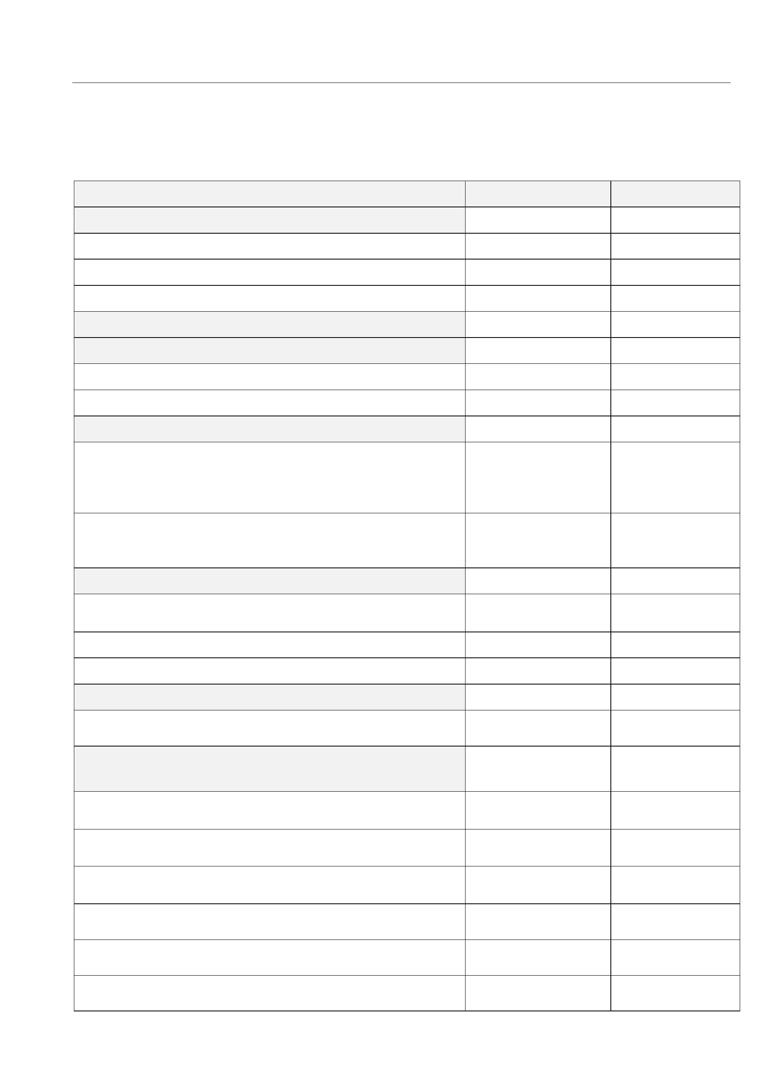

Obec Bartošovce
Poznámky k individuálnej účtovnej závierke zostavenej k 31. decembru 2025
6
97 - Výnosy samosprávy z bežných transferov od ostatných subjektov
8 265,84
6 875,84
mimo verejnej správy z toho:
6
98 - Výnosy samosprávy z kapitálových transferov od ostatných
subjektov mimo verejnej správy z toho:
zúčtovanie kapitálového transferu od ostatných subjektov mimo
verejnej správy
-
6
99 - Výnosy samosprávy z odvodu rozpočtových príjmov z toho:
- zinkasované príjmy RO
h) ostatné výnosy z prevádzkovej činnosti
8 940,31
7 675,59
6
6
6
6
6
6
41 - Tržby z predaja DNM a DHM
0,00
1 189,00
42 - Tržby z predaja materiálu
44 - Zmluvné pokuty, penále a úroky z omeškania
45 - Ostatné pokuty, penále a úroky z omeškania
46 - Výnosy z odpísaných pohľadávok
48 - Ostatné výnosy z prevádzkovej činnosti
8 940,31
500,00
6 486,59
500,00
500,00
i) zúčtovanie rezerv, opravných položiek, časového rozlíšenia
6
6
53 - Zúčtovanie ostatných rezerv z prevádzkovej činnosti z toho:
500,00
58 - Zúčtovanie ostatných opravných položiek z prevádzkovej činnosti
z toho:
Celková výška výnosov k 31. 12. 2025 bola vykázaná vo výške 978 255,24 EUR, čo predstavuje nárast
výnosov oproti roku 2024, keď bola celková výška výnosov vykázaná vo výške 672 593,59 EUR.
2
. Náklady - opis a výška významných položiek nákladov
Opis /číslo účtu a názov/
a) spotrebované nákupy
Suma k 31.12.2025
Suma k 31.12.2024
85 369,30
53 980,09
31 389,21
84 844,23
58 498,45
26 345,78
5
01 - Spotreba materiálu
5
5
02 - Spotreba energie
07 - Predaná nehnuteľnosť
b) služby
84 182,16
1 888,59
2 599,15
7 636,95
124 495,02
26 296,58
1 337,76
6 842,60
90 018,08
361 844,94
263 597,03
92 510,19
3 526,39
5
5
5
5
11 - Opravy a udržiavanie
12 – Cestovné
13 - Náklady na reprezentáciu
18 - Ostatné služby
72 057,47
408 677,65
296 405,74
104 349,00
3 518,22
4 404,69
2 718,37
c) osobné náklady
5
5
5
5
21 - Mzdové náklady
24 - Zákonné sociálne náklady
25 - Ostatné sociálne náklady
27 - Zákonné sociálne náklady
2 211,33
1 799,62
d) dane a poplatky
1
1


Obec Bartošovce
Poznámky k individuálnej účtovnej závierke zostavenej k 31. decembru 2025
5
5
32 - Daň z nehnuteľností
38 - Ostatné dane a poplatky
2 718,37
1 799,62
e) odpisy, rezervy a opravné položky
102 425,33
101 848,18
5
5
5
51 - Odpisy DNM a DHM
101 925,33
500,00
101 348,18
500,00
53 - Tvorba ostatných rezerv
58 - Tvorba ostatných opravných položiek z toho:
-
-
k daňovým pohľadávkam
k nedaňovým pohľadávkam
f) finančné náklady
8 194,68

0,00
61 993,26

58 538,24
5
5
5
61 - Predané CP a podiely
62 - Úroky
6 429,38
1 765,30
0,00
2 372,32
1 082,70
0,00
68 - Ostatné finančné náklady
g) mimoriadne náklady
72 - Škody
h) náklady na transfery a náklady z odvodov príjmov
84 - Náklady na transfery z rozpočtu obce, VÚC do RO, PO zriadených
5
430,00
1 490,00
5
obcou alebo VÚC z toho:
-
-
bežný transfer xxx
zúčtovanie kapitálového transferu u zriaďovateľa
5
85 - Náklady na transfery z rozpočtu obce, VÚC ostatným subjektov
verejnej správy z toho:
430,00
1 490,00
-
bežný transfer xxx
5
86 - Náklady na transfery z rozpočtu obce, VÚC subjektov mimo
verejnej správy z toho:
-
bežný transfer xxx
5
87 - Náklady na ostatné transfery z toho:
-
bežný transfer xxx
5
5
88 - Náklady z odvodu príjmov z toho:
-
predpis odvodu príjmov RO
89 - Náklady z budúceho odvodu príjmov z toho:
predpis budúceho odvodu príjmov RO
i) ostatné náklady na prevádzkovú činnosť
-
10 890,29

5,00
9 086,64

4,00
5
5
5
5
5
5
5
41 - ZC predaného DNM a DHM
42 - Predaný materiál
44 - Zmluvné pokuty, penále a úroky z omeškania
45 - Ostatné pokuty, penále a úroky z omeškania
46 - Odpis pohľadávky
0,00
2 153,90
48 - Ostatné náklady na prevádzkovú činnosť
49 - Manká a škody
10 885,29
6 928,74
j) dane z príjmov
5
91 - Splatná daň z príjmov
Celková výška nákladov k 31. 12. 2025 bola vykázaná vo výške 702 887,78 EUR, čo predstavuje pokles
nákladov oproti roku 2024, keď bola celková výška nákladov vykázaná vo výške 747 401,89 EUR.
1
2


Obec Bartošovce
Poznámky k individuálnej účtovnej závierke zostavenej k 31. decembru 2025
3
. Náklady voči audítorovi alebo audítorskej spoločnosti - platí len pre subjekty verejného záujmu
Osobitné náklady podľa § 18 ods.6 zákona o účtovníctve v z. n. p.
Suma k 31.12.2025
Náklady voči audítorovi alebo audítorskej spoločnosti v členení na
náklady za:
a) overenie účtovnej závierky
500,00
Čl. IX
Informácie o rozpočte a hodnotenie plnenia rozpočtu
Informácie o rozpočte a hodnotenie plnenia rozpočtu - tabuľka č.12 - 14
Textová časť k tabuľke č.12 - 14:
Rozpočet obce bol schválený obecným zastupiteľstvom dňa 13. 12. 2024 uznesením č. 71/2024.
-
-
Prvá zmena schválená dňa 24.09.2025 uznesením č. 92/2025.
Druhá zmena schválená dňa 22.12.2025 uznesením č. 105/2025.

Výška dlhu obce/mesta/VÚC podľa § 17 ods. 7 zákona č.583/2004 Z. z. o rozpočtových pravidlách
územnej samosprávy a o zmene a doplnení niektorých zákonov v z. n. p. za bežné účtovné obdobie
a bezprostredne predchádzajúce účtovné obdobie.
Východiskové údaje:
A.
Rok 2023
Bežné príjmy obec + RO
Bežné príjmy celkom
Rok 2024
573 489,19
595 520,87

z toho príjmy
-
-
-
-
dotácie EK 312
dotácie EK 331
osobitný predpis EK 2xx, 315
grantové a darované prostriedky EK 311, 315
184 082,42
0,00
180 496,13
0,00
0,00
1 935,00
0,00
3 400,00
Upravené bežné príjmy celkom
387 471,77
411 624,74
B.
Suma splátok
Rok 2024
9 697,66
Rok 2025
Finančné výdavky na splácanie istín
Bežné výdavky na splácanie úrokov
Dlhová služba spolu
EK 82x
EK 65x
77 920,14
4 986,82
2 577,44
12 275,10
82 906,96
C.
Súhrn záväzkov vyplývajúcich zo splácania istín návratných
zdrojov financovania, záväzkov z investičných dodávateľských
úverov a ručiteľských záväzkov obce alebo vyššieho územného
celku
Rok 2024
Rok 2025
-
-
účet 461 bankový úver
účet 273 návratné finančné výpomoci
35 975,33
0,00
0,00
91 533,10
0,00
.
.
.......................
.......................
0,00
0,00
0,00
Súhrn záväzkov spolu
35 975,33
91 533,10
1
3


Obec Bartošovce
Poznámky k individuálnej účtovnej závierke zostavenej k 31. decembru 2025
Obmedzenie
zákonom
Rok 2024
Rok 2025
a) Dlh obce
35 975,33 / 573 489,19 x 100 = 6,27% 91 533,10 / 595 520,87 x 100 = 15,37%
< 60%
< 25%
b) Dlhová
služba
12 275,10 / 387 471,77 x 100 = 3,17% 82 906,96 / 411 624,74 x 100 = 20,14%
a) Zákonná podmienka podľa § 17 ods.6 písm. a) zákona č. 583/2004 Z. z. za rok 2025 bola splnená.
b) Zákonná podmienka podľa § 17 ods.6 písm. b) zákona č. 583/2004 Z. z. za rok 2025 bola splnená.
Čl. X
Informácie o skutočnostiach, ktoré nastali po dni, ku ktorému sa zostavuje účtovná závierka
do dňa zostavenia účtovnej závierky
Po 31. decembri 2025 nenastali také udalosti, ktoré by si vyžadovali zverejnenie alebo vykázanie v účtovnej závierke za rok 2025.
1
4


